+ 7 (3452) 78 14 81 | + 7 (982) 908 00 80 | m.g.com@mail.ru | http://мгрупп.рф

Прайс-лист компании ООО «Металл Групп»
23.05.2015
Наименование изделия | Визуализация | Размер, мм. | Цена, руб./п.м.
ЕВРОШТАКЕТНИК
Л - образный | 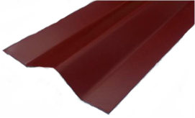 | 55 х 1000 | 30,00
М - образный | 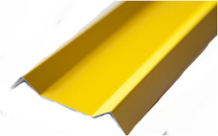 | 95 х 1000 | 55,00
П - образный | 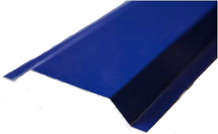 | 100 х 1000 | 60,00
ДОБОРНЫЕ ЭЛЕМЕНТЫ ДЛЯ КРОВЛИ
Накладка ендова простая | 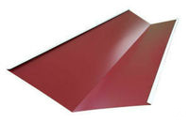 | 150 х 150 | 149,00
Накладка ендовы сложная | 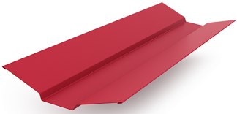 | 150 х 150 | 185,00
Конёк простой | 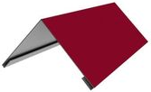 | 150 х 150 | 148,00
Конёк сложный |  | 150 х 150 | 185,00
Карнизная планка |  | 120 х 80 | 97,00
Планка примыкания верхняя | 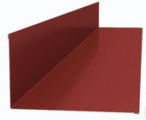 | 100 х 150 | 126,00
Планка примыкания нижняя | 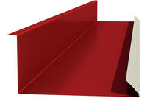 | 100 х 150 | 126,00
Снегозадержатель | 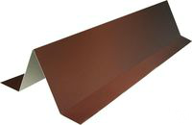 |  | от 108,00
КОМПЛЕКТУЮЩИЕ ДЛЯ ФАСАДА
Ветровая планка | 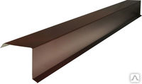 | 100 х 80 | 97,00
Отлив оконный |  | 200 | 120,00
Соединительная планка | 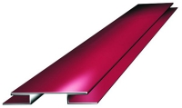 |  | от 110,00
Аквилон оконный | 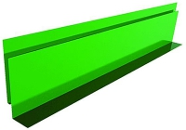 | - | 85,00
Отлив стартовый | 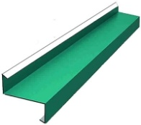 | 200 | 140,00
Стартовая планка | 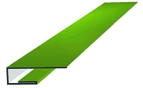 |  | 39,00
Откос оконный | 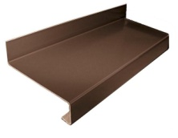 | 200 | 120,00
Угол внутренний | 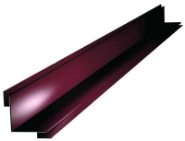 | 50 х 50 | 60,00
Угол наружний | 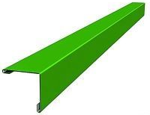 | 50 х 50 | 60,00
Угол наружний сложный | 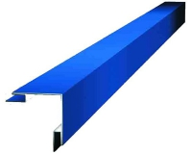 | 60 х 60 | 130,00

+ 7 (3452) 78 14 81 | + 7 (982) 908 00 80 | m.g.com@mail.ru | http://мгрупп.рф

